RE Trinkwasserspeicher BL 500-2, Speichernenninhalt 500 Liter

Remeha

Eigenschaften

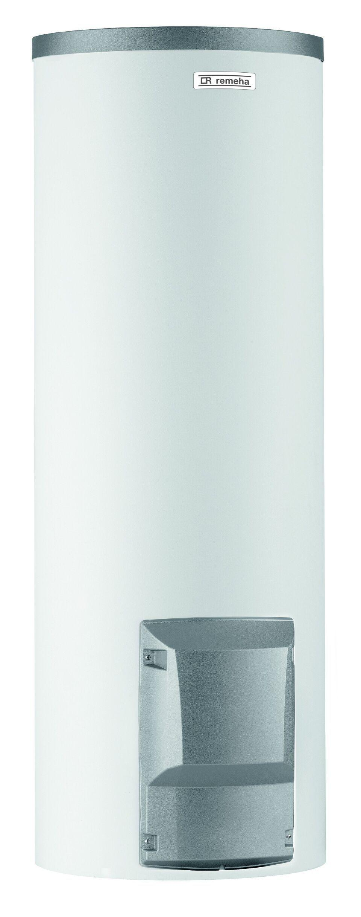

GTIN:

3661238548206

HAN:

100019051